DigiPOS — упутство за конфигурацију (ЕСИР)
С.О.К. доо Краљево · јул 2026.

С.О.К. DigiPOS
Званично писмо: српска ћирилица

С.О.К. доо Краљево ЕСИР: DigiPOS вер. 2.0 Краљево, јул 2026.

Конфигурација
Након инсталације, програм се покреће преко `start.bat` (или иконе на радној површини).
Конфигурацију након инсталације на даљину (https://digi-knjigovodstvo.rs/esir-setup/) власник може да заврши сам у првом подешавању (фирма → ПФР → штампач). С.О.К. или овлашћени инсталатер помажу по Уговору кад треба увоз шифарника, В-ПФР сертификат на диск или напредна подешавања.
• Отворите администрацију: http://localhost:3000/admin
• Пријавите се PIN-ом администратора (почетни PIN 1234 — одмах променити).
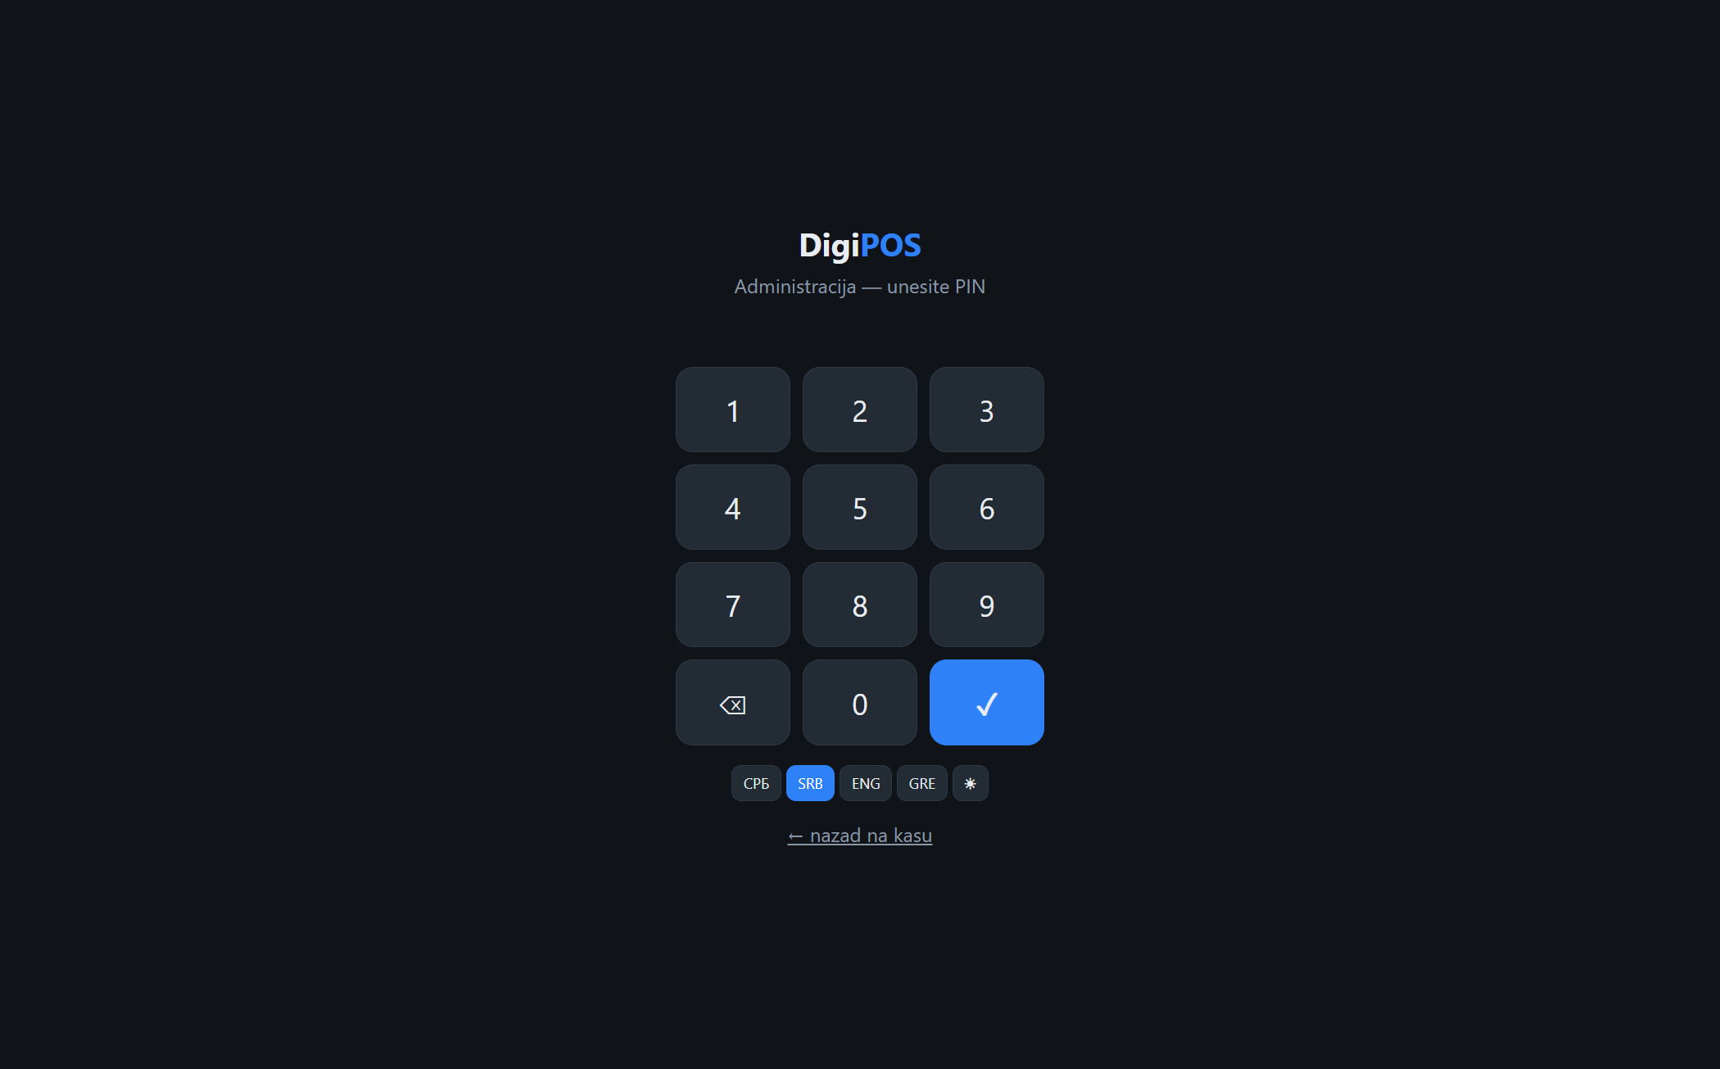
Пријава у администрацију
• Изаберите картицу Подешавања. Попуните потребне податке и кликните Сачувај.
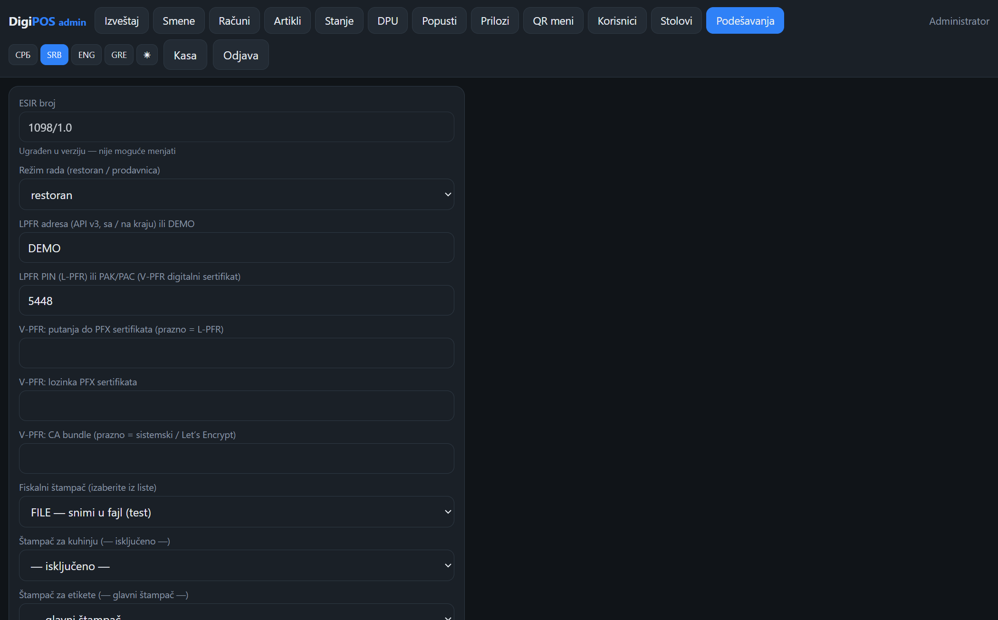
Подешавања — основна конфигурација
Поље | Шта унети
Режим рада (инсталација) | Један од три: (1) самостални, (2) ERP у облаку — стална конекција, (3) ERP на захтев — види техничко §1.1
Тип објекта (приказ) | restoran или prodavnica — у сва три режима
Власник | Фирма (обвезник) — након повезивања са ПФР-ом поља се допуњују аутоматски (види доле)
Објекат | Продајно место
ЕСИР број | Уграђен у апликацију: 1614/2.0 (регистар ПУ) — види се у подешавањима, не може се мењати
LPFR адреса | URL Л-ПФР API v3 са / на крају, или DEMO за обуку/тест
V-ПФР адреса | URL В-ПФР API v3 — ако је попуњена (уз PFX), има предност над Л-ПФР
LPFR PIN / ПАК | PIN за Л-ПФР, или ПАК за В-ПФР дигитални сертификат
V-ПФР PFX (опционо) | Путања до клијентског сертификата
Фискални штампач | Тачно име Windows штампача (било који драјвер), FILE (проба у prints\) или NONE
• После чувања, каса и админ аутоматски проверавају везу са ПФР-ом (црвена трака ако не успе; клик = поновни покушај). Ручни тест: Провери LPFR. Ако веза није успостављена — исправите адресу/PIN/сертификат; продаја се не наставља док веза не буде исправна.

Прво повезивање са ПФР-ом (аутоматски синхронизација)
Чим је веза са ПФР-ом успешна (прва пријава / први успешан GET /api/lpfr/status), DigiPOS одмах преузима:
Шта | Извор | Локално
Пореске стопе и фискалне ознаке | currentTaxRates из /status | мапа ERP група → ознака (tax_labels)
Назив обвезника, ПИБ, назив објекта, адреса / место | поља из /status или, ако их тамо нема, из одговора на први потписани рачун | vlasnik / objekti (приказ у Admin)
DigiPOS не измишља стопе ни податке обвезника — само оно што врати ПФР (или DEMO симулатор).
Касније у Подешавањима / шифарнику можете локално исправити приказ (мапе стопа, назив фирме…). То не мења садржај фискалног исечка:
На фискалном исечку иду само подаци које врати ПФР у одговору на рачун (ПИБ, назив, објекат, адреса, стопе, QR…). Локална измена у Admin-у служи за приказ и рад програма, не за заглавље исечка.
• Шифарник пореских стопа — после првог синхронизација-а мапе су већ попуњене. По потреби ручно: Преузми стопе са ПФР-а → проверите ERP група ↔ ознака → Сачувај.
• Корисници — промените PIN 1234, додајте запослене (име, PIN, улога).
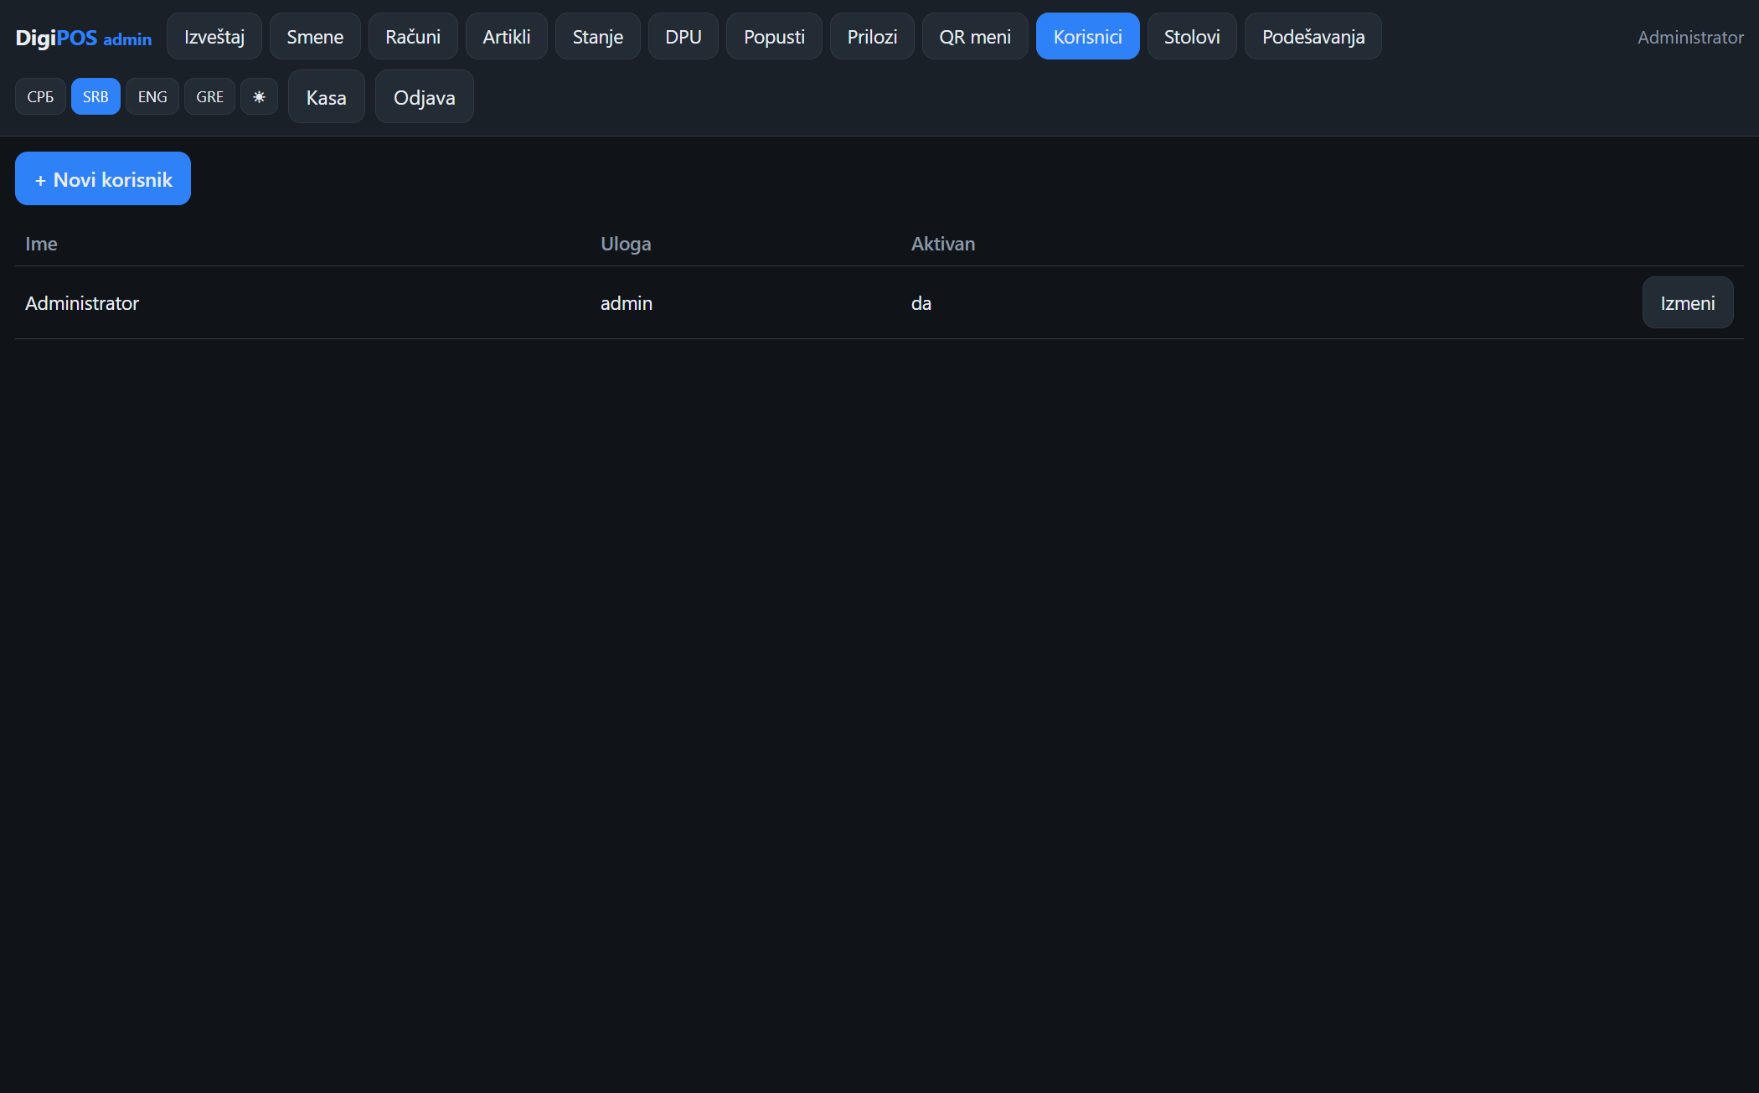
Корисници
• Артикли — цене, баркод (GTIN), пореска група, јединица мере.
Ресторан: по потреби Столови.
#### Промена цене (самостални)
У режиму Самостални (без ERP-а):
• Админ → Артикли → изаберите артикал.
• Поље Малопродајна цена — унесите нову цену (поље је изменљиво само у самостални).
• Сачувај.
У режимима са ERP-ом (стална веза / на захтев) цене се мењају у ERP-у / нивелацијом — на каси су само за читање.
Тиме је основна конфигурација завршена. Даљи рад касира / конобара описан је у корисничком упутству.

Три режима рада (нагласак)
# | Режим | Када се бира
1 | Самостални | Почетни setup „Покрени самостални“ / SQLite — без ERP-а; инсталација и употреба и на мобилном телефону (PWA + В-ПФР)
2 | ERP у облаку — стална конекција | Каса ↔ ERP у облаку стално; офлајн само кад нема везе
3 | ERP на захтев | Подешавања → Синхронизација са централом — синхронизација кад се затражи
Фискални захтеви (ПФР, стопе, рачуни) исти су у сва три режима.

Самостални на мобилном телефону
После инсталације сервера и уноса В-ПФР параметара:
• На телефону отворите адресу касе у прегледачу.
• Додај на почетни екран (PWA).
• Радите наплату / аванс / копију као на рачунару — веза ка В-ПФР преко Wi-Fi или мобилног интернета.
Самостална инсталација на iPhone-у није могућа. Сервер (Node + SQLite + PFX) се не
инсталира на iPhone. iPhone је само каса (Safari PWA); сервер је на PC или у облаку.
На Android-у је могућ и Termux (сервер на телефону). Детаљи: упутство за инсталацију.
Детаљни кораци: Упутство за инсталацију → одељак „Самостални на мобилном телефону“.

С.О.К. доо Краљево · DigiPOS · упутство за конфигурацију (ЕСИР) Технички детаљи API: docs/ESIR-TEHNICKO-UPUTSTVO.md

